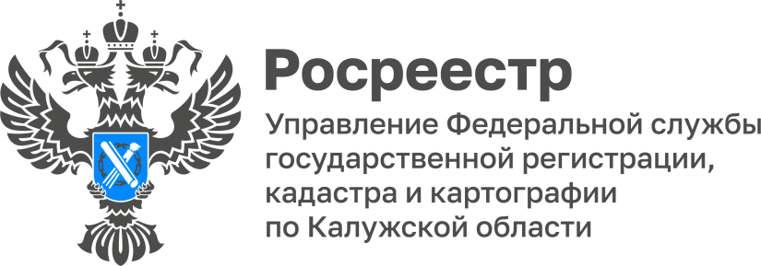
ПРЕСС-РЕЛИЗ
04.01.2025

Рубрика «Самый популярный вопрос»:
Нужно ли удостоверять договор дарения между родственниками?
Дарение является популярным способом передачи имущества между родственниками.
Подарить недвижимость (квартиру, дом, земельный участок) значит безвозмездно передать на неё права другому лицу.
Эта процедура требует обязательного составления договора дарения между дарителем (владельцем объекта недвижимости) и одаряемым (принимающим в дар этот объект).
С начала 2025 года все договоры дарения недвижимого имущества, заключенные между гражданами, подлежат нотариальному удостоверению.
Чтобы передать недвижимость в дар родственнику, нужно составить договор дарения, заверить его у нотариуса. После удостоверения договора нотариус передает документы в Росреестр для государственной регистрации перехода права собственности в Едином государственном реестре недвижимости.
Если даритель и одаряемый являются членами семьи или близкими родственниками (супругами, родителями и детьми, в т. ч. усыновителями и усыновленными, дедушкой, бабушкой, внуками, братьями и сестрами), то доходы, полученные в порядке дарения, освобождаются от налогообложения.
С начала 2025 года калужским Росреестром зарегистрировано более 1,1 тысячи прав собственности на недвижимое имущество на основании нотариально удостоверенных договоров дарения.
Материал подготовлен Управлением Росреестра по Калужской области
_____________________________________________________
Контакты для СМИ:
Пресс-служба Росреестра по Калужской области
+7(4842) 56-47-85 (вн.168)
Melnikova@r40.rosreestr.ru
248000, г. Калуга, ул. Вилонова, д. 5
Мы в социальных сетях:
ВКонтакте https://vk.com/rosreestr_40
ВКонтакте: https://vk.com/club164622598
Одноклассники https://ok.ru/rosreestr40
Телеграмм https://t.me/rosreestr40

